18 группа
История Начать работу над подготовкой сообщения (доклада) о героях Великой Отечественной войны (подробно об одном или покороче о нескольких)
Работы высылать на почту Polboris57@yandex.ru или принести в рабочей тетради на последующем уроке

Информатика изучить лекцию «PowerPoint_2010». Лекция находится на сайте училища:
Личные странички педагогов – Ясницкая М.П. – ДО – Лекции – лекция «PowerPoint_2010».
Выполнить тест:

Тест по теме: Работа в Microsoft PowerPoint (1)

1. Microsoft PowerPoint нужен для:
- Создания и редактирования текстов и рисунков.
- Для создания таблиц.
- Для создания презентаций и фильмов из слайдов.
2. Что из себя представляет слайд?
- Абзац презентации.
- Строчку презентации.
- Основной элемент презентации.
3. Какую клавишу нужно нажать, чтобы вернуться из режима просмотра презентации:
- Backspace.
- Escape.
- Delete.
4. Выберите правильную последовательность при вставке рисунка на слайд:
-Вставка – рисунок.
- Правка – рисунок.
- Файл – рисунок.
5. Есть ли в программе функция изменения цвета фона для каждого слайда?
- Да.
- Нет.
- Только для некоторых слайдов.
6. Как удалить текст или рисунок со слайда?
- Выделить ненужный элемент и нажать клавишу Backspace.
- Щелкнуть по ненужному элементу ПКМ и в появившемся окне выбрать «Удалить».
- Выделить ненужный элемент и нажать клавишу Delete.
7. Какую клавишу/комбинацию клавиш необходимо нажать для запуска демонстрации слайдов?
- Enter.
- F5.
- Зажать комбинацию клавиш Ctrl+Shift.
8. Какую клавишу/комбинацию клавиш нужно нажать, чтобы запустить показ слайдов презентации с текущего слайда?
- Enter.
- Зажать комбинацию клавиш Shift+F5.
- Зажать комбинацию клавиш Ctrl+F5.
9. Каким образом можно вводить текст в слайды презентации?
- Кликнуть ЛКМ в любом месте и начать писать.
- Текст можно вводить только в надписях.
- Оба варианта неверны.

Группа 18 (математика)

Параграф 51. Прочитать, написать конспект по параграфу, особенно отметить схему на странице 272. Разобрать задачу 2 параграфа. Выполнит номера 923-925.

Задание на 02.02. - 05.02.
Преподаватель Ерохина Ирина Александровна
ira.erokhina2011@yandex.ru

Техника машинописи
Задание: записать в тетрадь лекцию. Создать трафаретный документ.
Тема: Трафаретный документ, его особенности
Трафаретные документы имеют заранее напечатанный текст с пробелами, которые заполняются при окончательном оформлении документа в зависимости от конкретной ситуации.
ТРАФАРЕТНЫЙ ДОКУМЕНТ — документ, имеющий заранее отпечатанный стандартный текст (часть текста) и дополняющее его конкретное содержание.
Черновые варианты текстовых документов составляют, как правило, рукописным способом, записывая авторучкой на писчей бумаге. Скорость письма составляет 20—30 слов в минуту. В практике работы учреждений имеется целый ряд документов, которые можно составлять только рукописным способом автобиография, заявления, расписки, некоторые финансовые документы
и т. д.
Только рукописным способом заполняются некоторые трафаретные документы анкета, личный листок по учету кадров, табели учета рабочего времени и т. п.
Трафаретный документ — документ, имеющий заранее отпечатанный стандартный текст (часть текста) и дополняющее его конкретное содержание (трудовое соглашение, арендный договор, справка о зарплате, местожительстве и т. п.).
Трафаретные документы значительно сокращают время на составление документа, так как исполнитель сосредоточивает внимание лишь на переменной конкретной части информации, место которой заранее предопределено. Фактически он заполняет заранее составленный документ. Поэтому исключается стадия черновика, сокращаются машинописные работы, что повышает производительность труда управленческого аппарата.
Черновые варианты документов составляют рукописным, машинописным способом и на персональных компьютерах. Рукописным способом зачастую набрасывают первый вариант будущего документа, ряд документов вообще составляют только от руки. Это всевозможные заявления, автобиография, расписки, некоторые финансовые документы. Рукописным способом заполняются трафаретные документы анкеты, личные листки по учету кадров, табели учета рабочего времени и др.

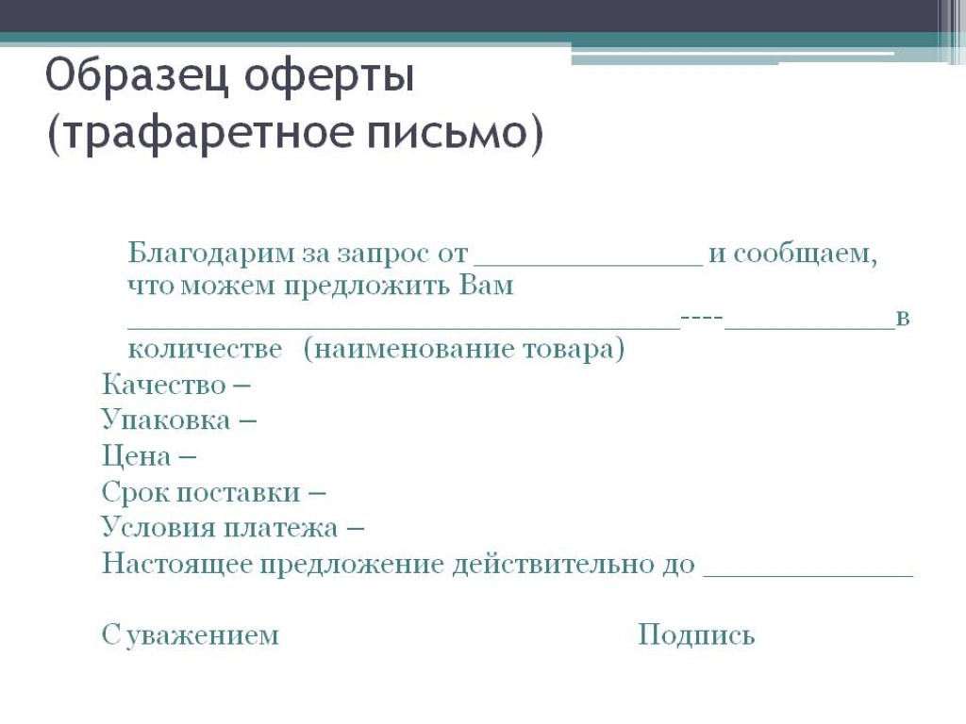
Организационная техника
Задание: составить презентацию по теме «Основные виды связи». Использовать данный материал.
- 1 слайд
Как и с помощью чего люди общаются друг с другом? Для чего необходимо общение на расстоянии?
- 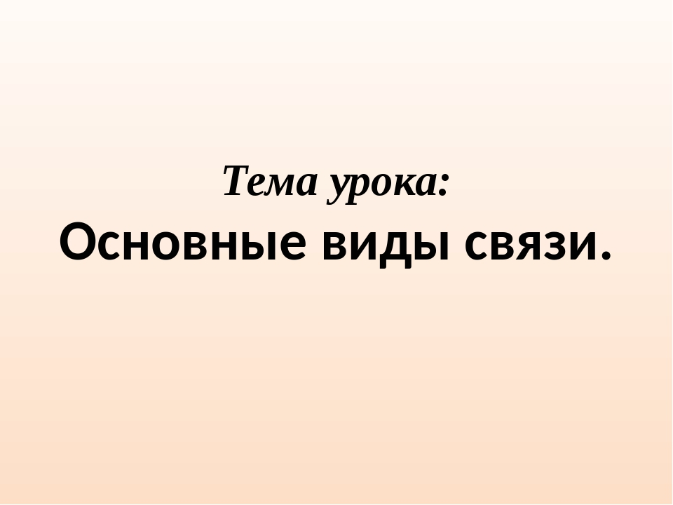
2 слайд
Тема урока: Основные виды связи.
- 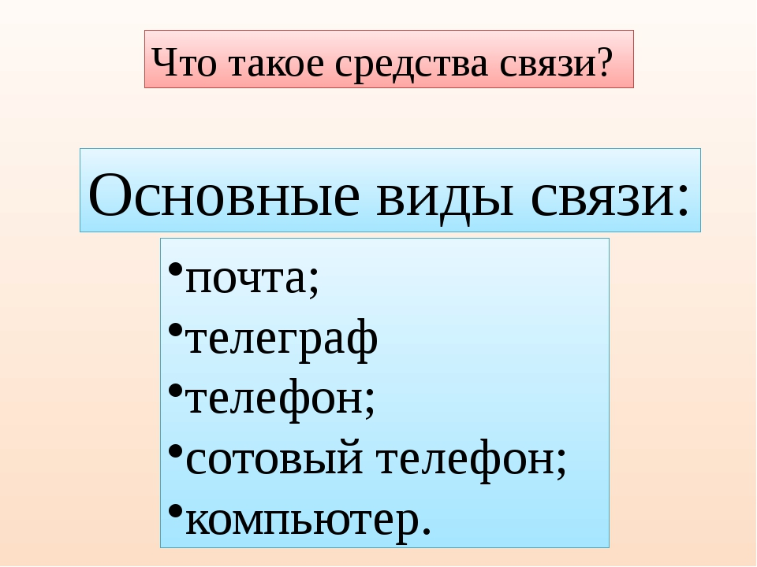
3 слайд
Что такое средства связи? почта; телеграф телефон; сотовый телефон; компьютер. Основные виды связи:
- 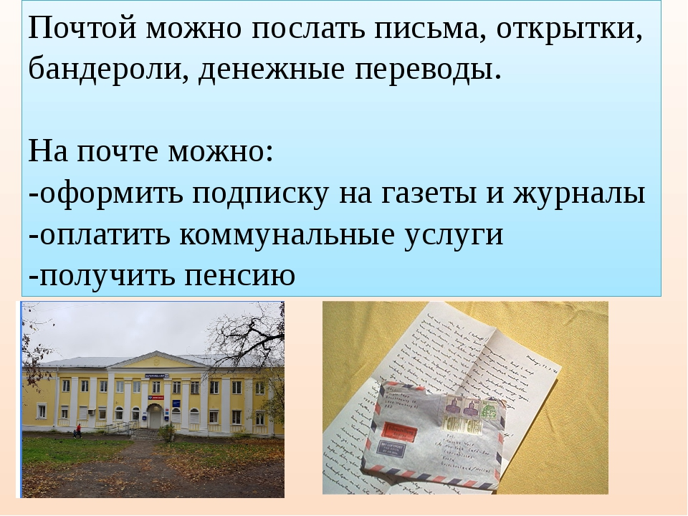
4 слайд
Почтой можно послать письма, открытки, бандероли, денежные переводы. На почте можно: -оформить подписку на газеты и журналы -оплатить коммунальные услуги -получить пенсию
- 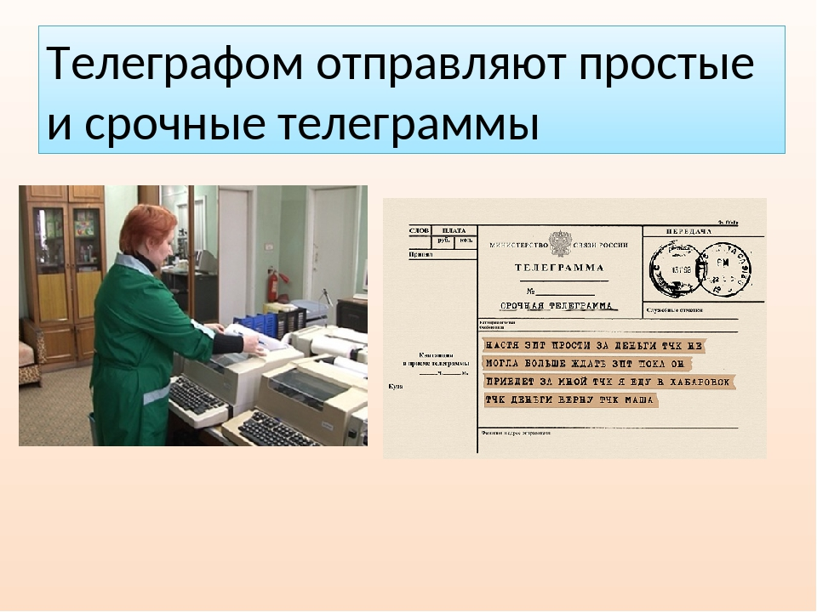
5 слайд
Телеграфом отправляют простые и срочные телеграммы
- 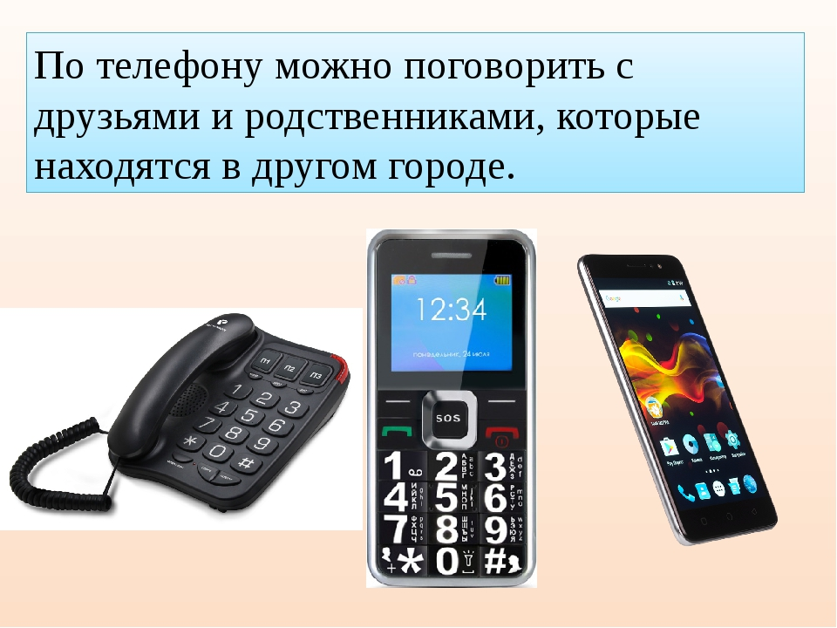
6 слайд
По телефону можно поговорить с друзьями и родственниками, которые находятся в другом городе.
- 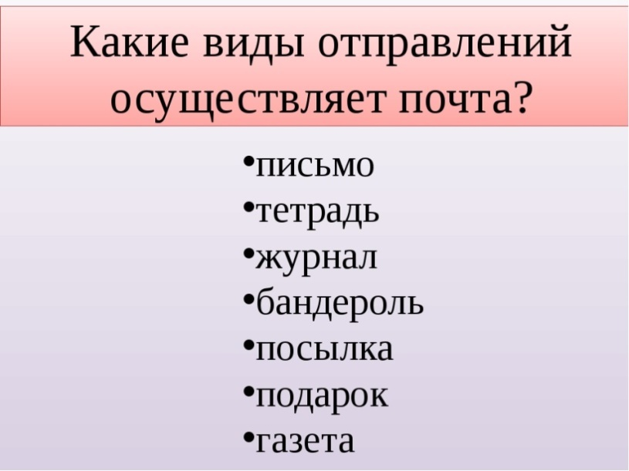
7 слайд
письмо тетрадь журнал бандероль посылка подарок газета Какие виды отправлений осуществляет почта?
- 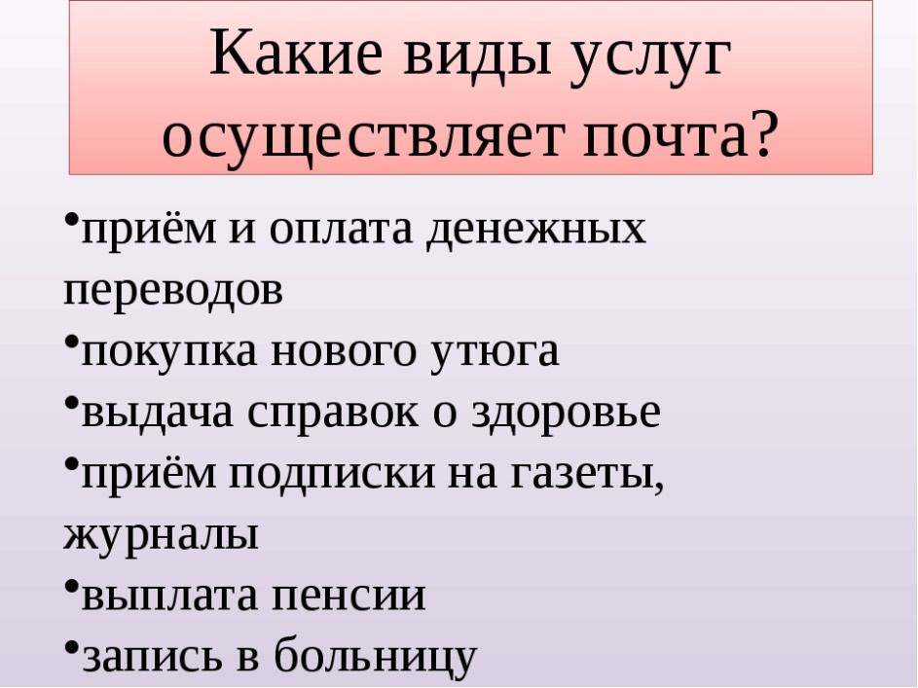
8 слайд
приём и оплата денежных переводов покупка нового утюга выдача справок о здоровье приём подписки на газеты, журналы выплата пенсии запись в больницу Какие виды услуг осуществляет почта?
- 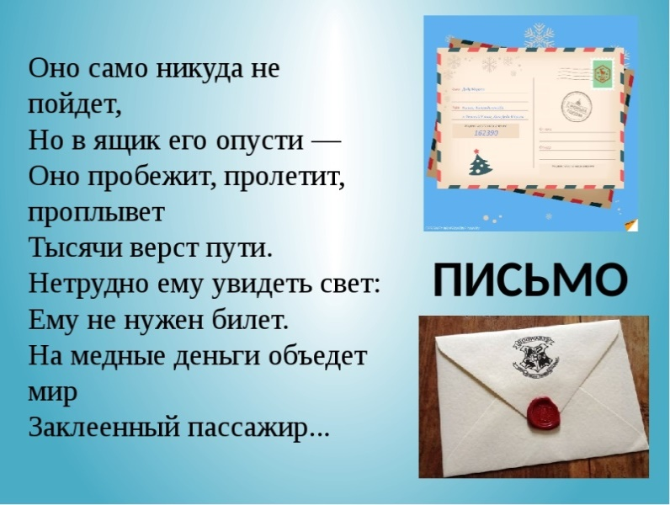
9 слайд
Оно само никуда не пойдет, Но в ящик его опусти — Оно пробежит, пролетит, проплывет Тысячи верст пути. Нетрудно ему увидеть свет: Ему не нужен билет. На медные деньги объедет мир Заклеенный пассажир... ПИСЬМО
- 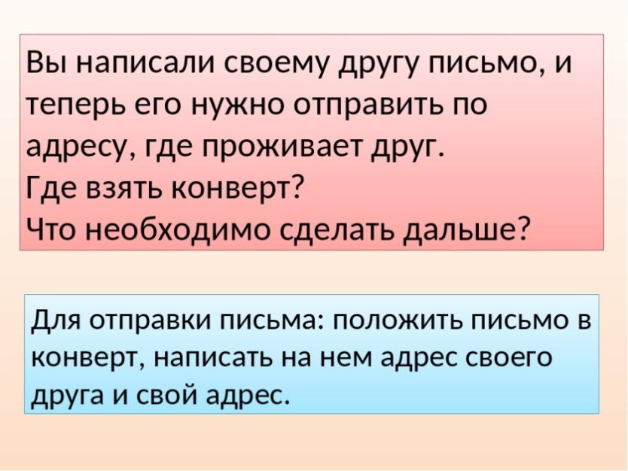
10 слайд
Вы написали своему другу письмо, и теперь его нужно отправить по адресу, где проживает друг. Где взять конверт? Что необходимо сделать дальше? Для отправки письма: положить письмо в конверт, написать на нем адрес своего друга и свой адрес.
- 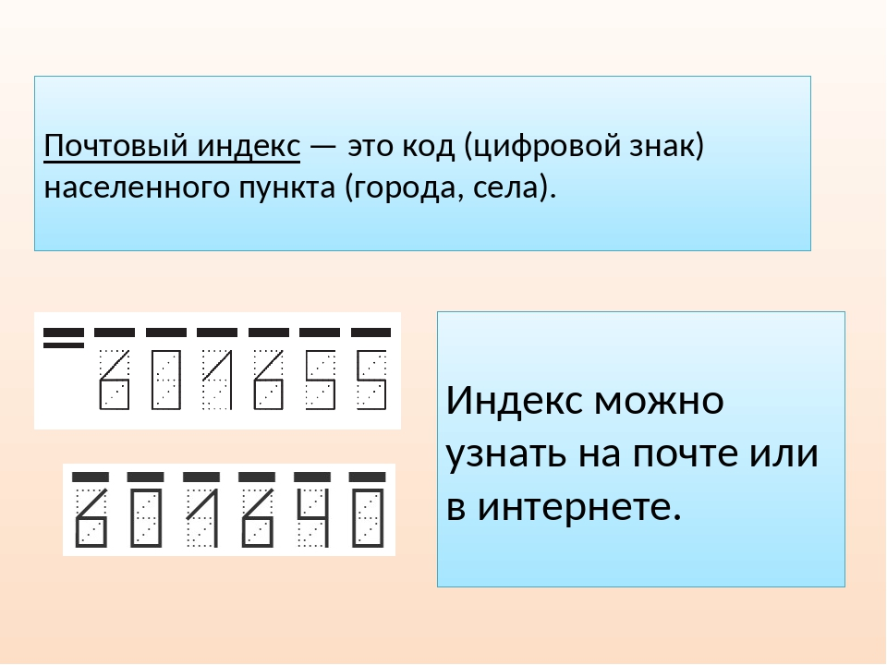
11 слайд
Почтовый индекс — это код (цифровой знак) населенного пункта (города, села). Индекс можно узнать на почте или в интернете.
- 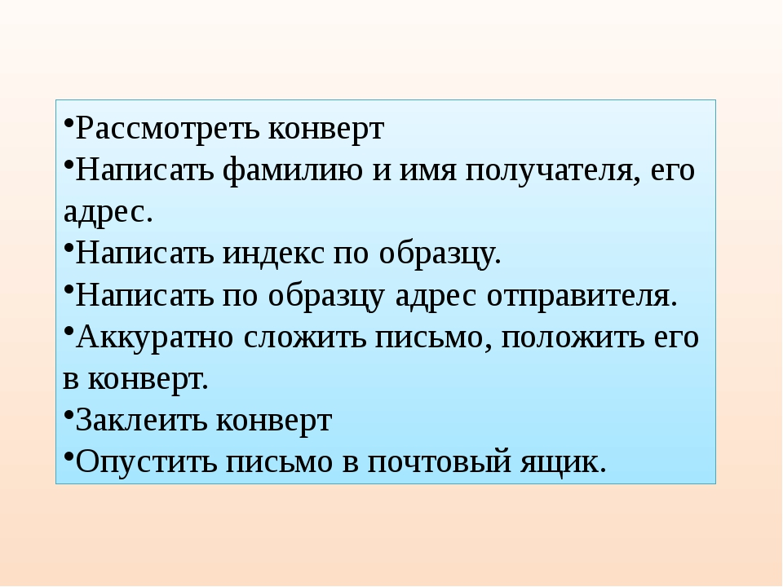
12 слайд
Рассмотреть конверт Написать фамилию и имя получателя, его адрес. Написать индекс по образцу. Написать по образцу адрес отправителя. Аккуратно сложить письмо, положить его в конверт. Заклеить конверт Опустить письмо в почтовый ящик.
- 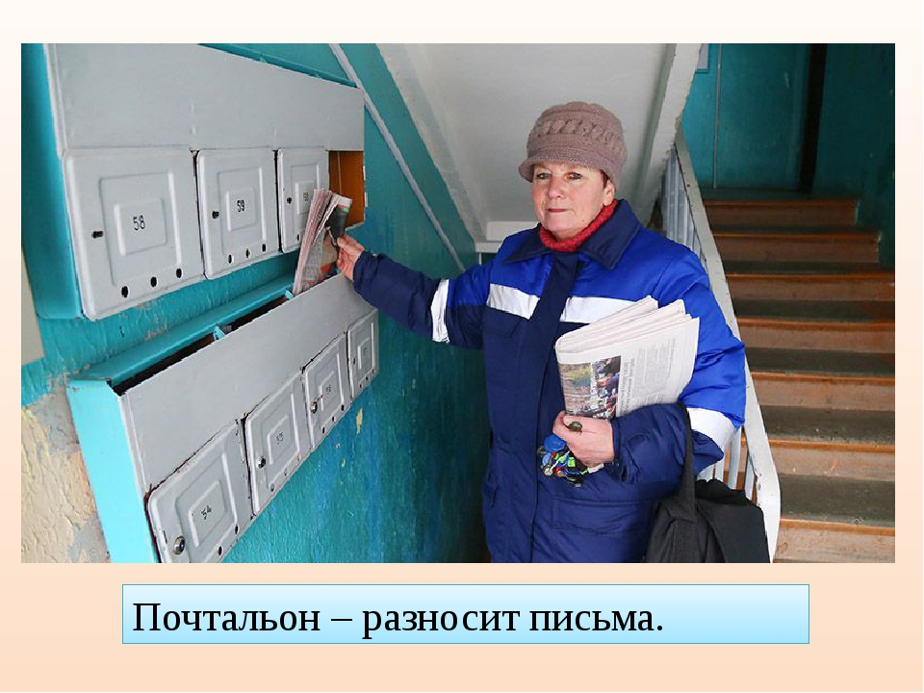
13 слайд
Почтальон – разносит письма.
- 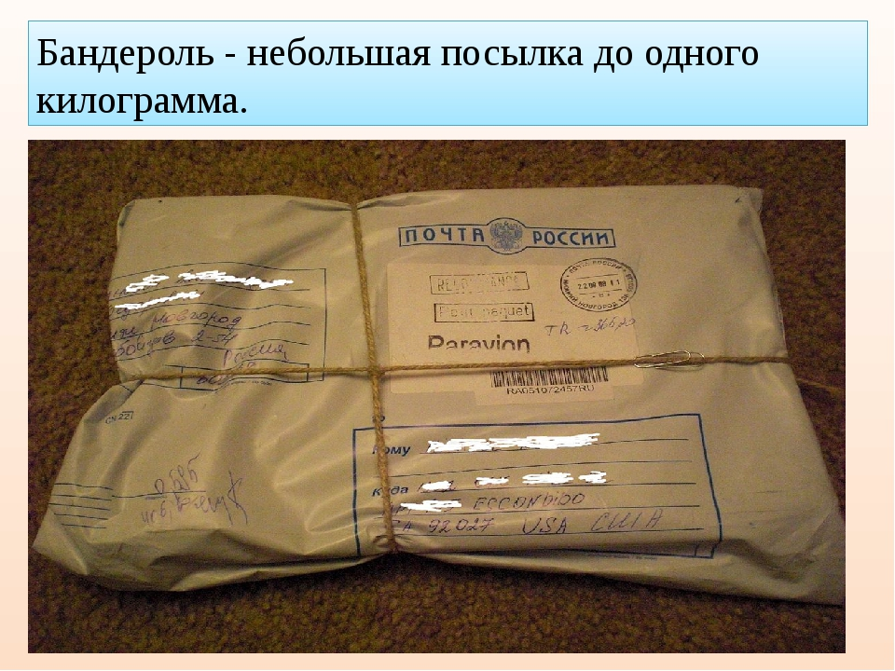
14 слайд
Бандероль - небольшая посылка до одного килограмма.
- 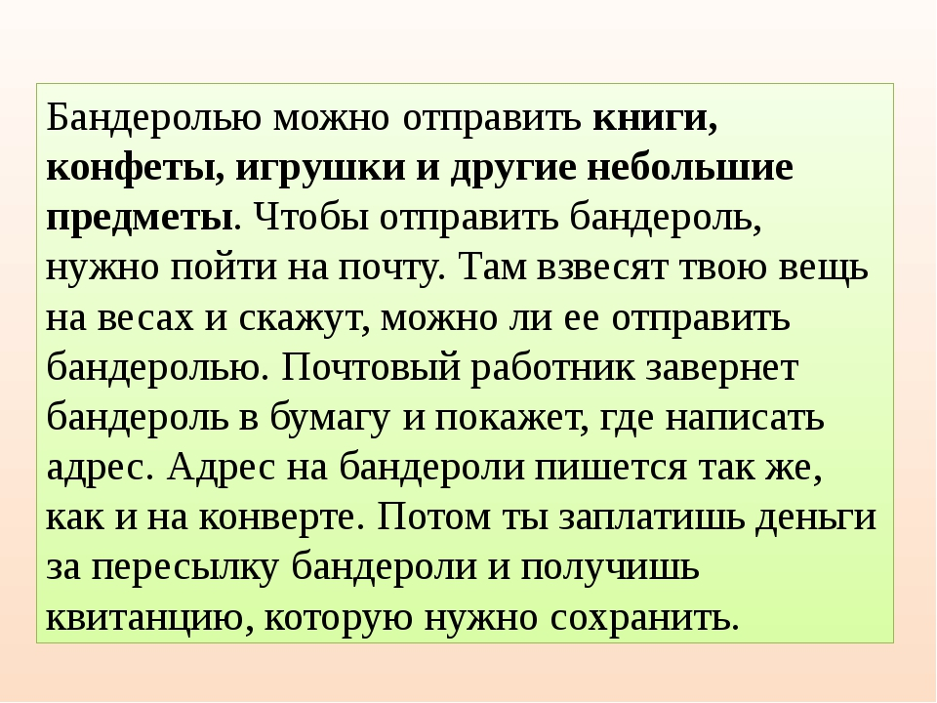
15 слайд
Бандеролью можно отправить книги, конфеты, игрушки и другие небольшие предметы. Чтобы отправить бандероль, нужно пойти на почту. Там взвесят твою вещь на весах и скажут, можно ли ее отправить бандеролью. Почтовый работник завернет бандероль в бумагу и покажет, где написать адрес. Адрес на бандероли пишется так же, как и на конверте. Потом ты заплатишь деньги за пересылку бандероли и получишь квитанцию, которую нужно сохранить.
- 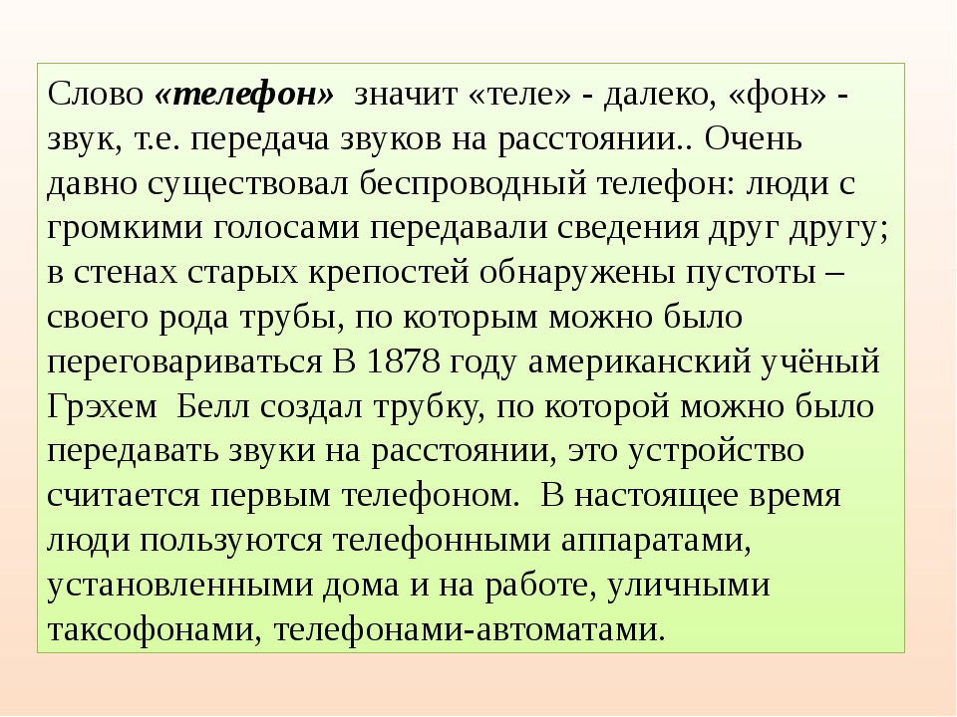
16 слайд
Слово «телефон» значит «теле» - далеко, «фон» - звук, т.е. передача звуков на расстоянии.. Очень давно существовал беспроводный телефон: люди с громкими голосами передавали сведения друг другу; в стенах старых крепостей обнаружены пустоты – своего рода трубы, по которым можно было переговариваться В 1878 году американский учёный Грэхем Белл создал трубку, по которой можно было передавать звуки на расстоянии, это устройство считается первым телефоном. В настоящее время люди пользуются телефонными аппаратами, установленными дома и на работе, уличными таксофонами, телефонами-автоматами.
- 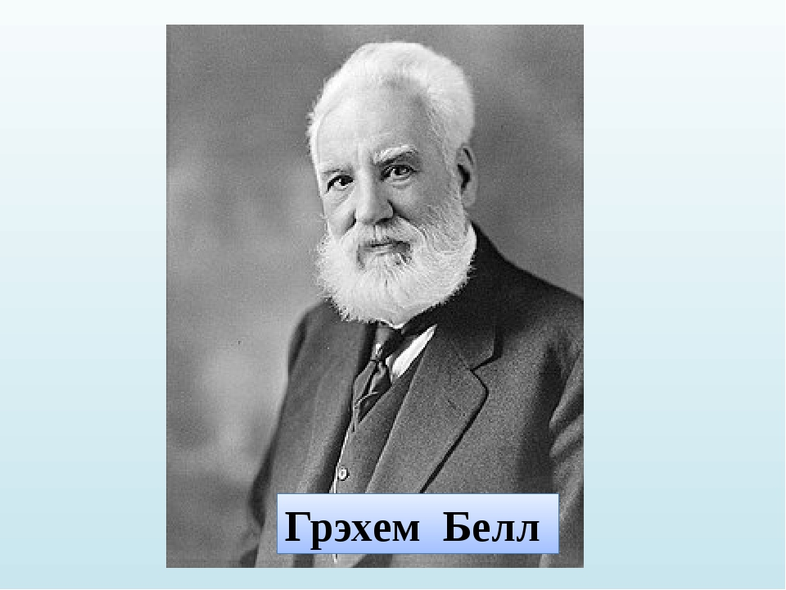
17 слайд
Грэхем Белл
- 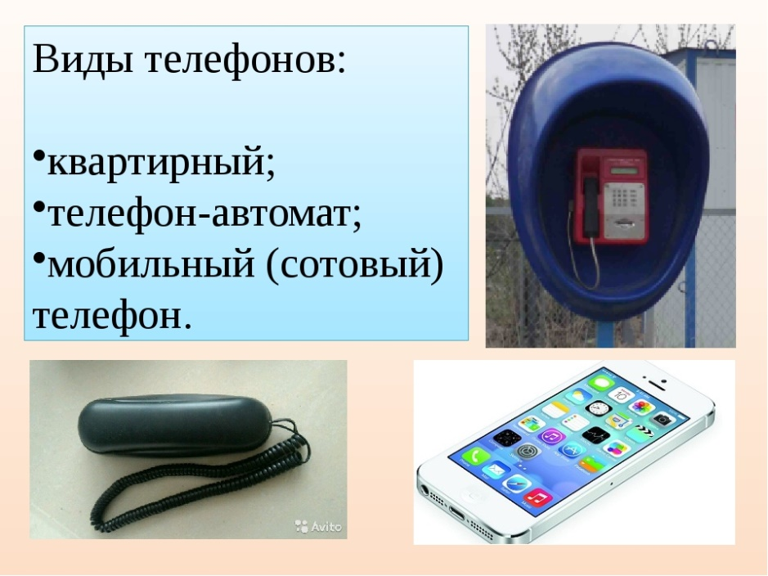
18 слайд
Виды телефонов: квартирный; телефон-автомат; мобильный (сотовый) телефон.
- 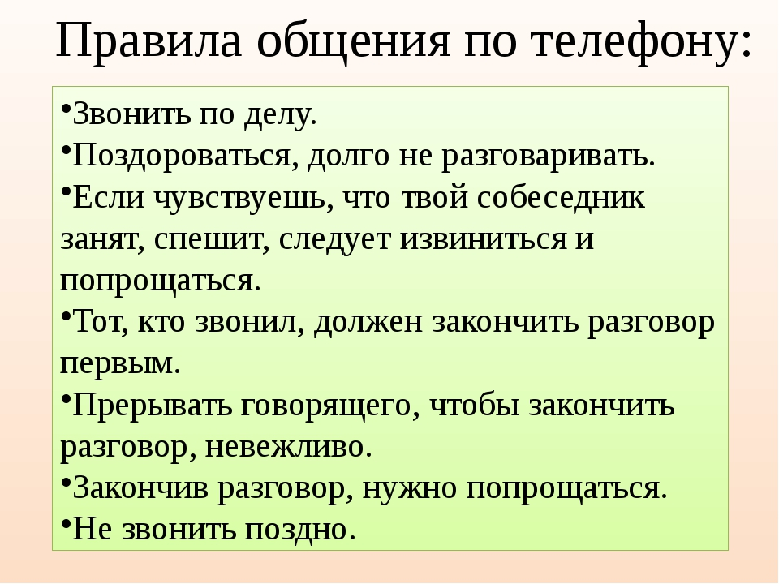
19 слайд
Звонить по делу. Поздороваться, долго не разговаривать. Если чувствуешь, что твой собеседник занят, спешит, следует извиниться и попрощаться. Тот, кто звонил, должен закончить разговор первым. Прерывать говорящего, чтобы закончить разговор, невежливо. Закончив разговор, нужно попрощаться. Не звонить поздно. Правила общения по телефону:
- 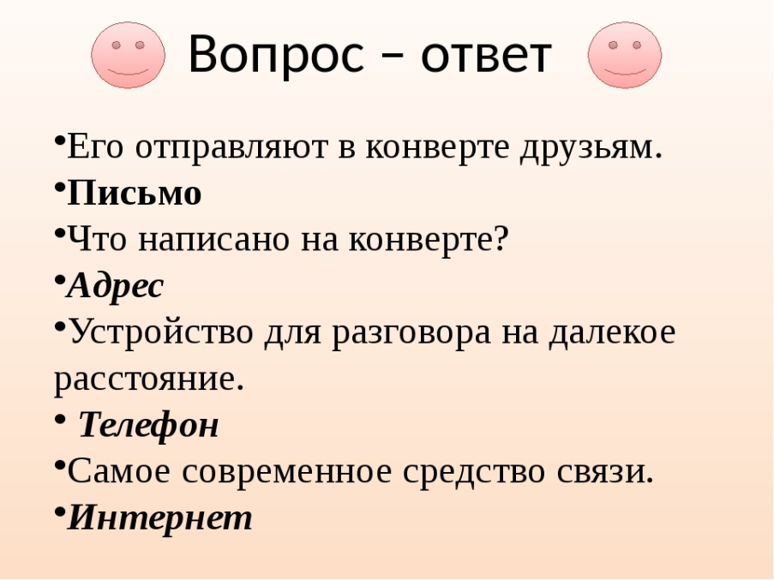
20 слайд
Его отправляют в конверте друзьям. Письмо Что написано на конверте? Адрес Устройство для разговора на далекое расстояние. Телефон Самое современное средство связи. Интернет Вопрос – ответ
- 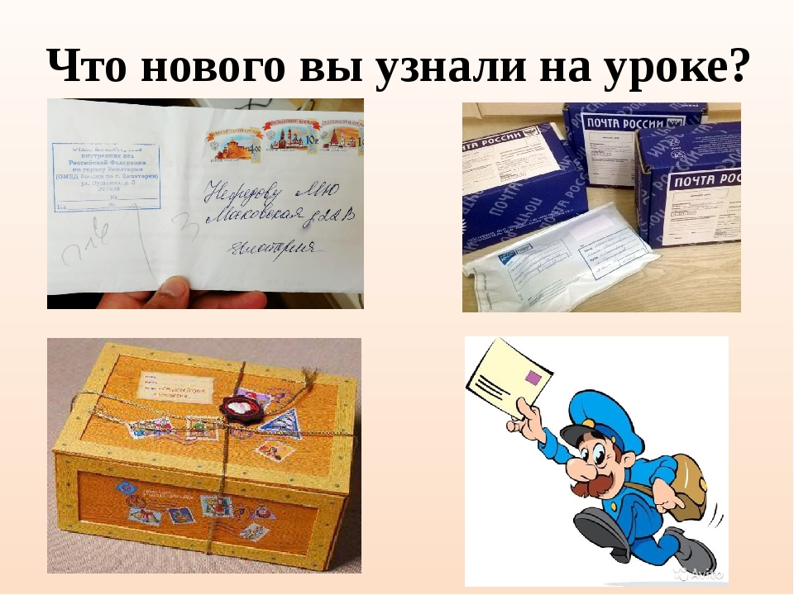
21 слайд
Что нового вы узнали на уроке?

Обеспечение сохранности документов
Задание: записать лекцию в тетрадь, а ПК напечатать опись (макет).
Тема: Правила составления описи дел организации

Составление и оформление описей дел

Для обеспечения комплектования архива в организации на все завершенные в делопроизводстве дела постоянного, временного (свыше 10 лет) хранения и по личному составу, прошедшие экспертизу ценности, составляются архивные описи.
Архивная опись (далее - опись) - это архивный справочник, содержащий систематизированный перечень единиц хранения архивного фонда, коллекции и предназначенный для их учета и раскрытия содержания.
Описи составляются отдельно: на дела постоянного хранения; дела временного (свыше 10 лет) хранения; дела по личному составу; дела, состоящие из документов, характерных только для данной организации (судебные, следственные дела, научные отчеты по темам и т.п.).
Отдельная опись представляет собой перечень дел с самостоятельной валовой (порядковой) нумерацией.
В организации, в каждом структурном подразделении описи составляются ежегодно под непосредственным методическим руководством архива. По этим описям документы передаются в архив. Описи, подготовленные структурными подразделениями, служат основой для подготовки сводной описи дел организации, которую готовит архив и по которой он сдает дела на постоянное хранение.
Описи дел структурных подразделений составляются по установленной форме в трех экземплярах и представляются в архив организации через год после завершения дел в делопроизводстве.
Описательная статья описи дел структурного подразделения включает в себя следующие элементы:
порядковый номер дела (тома, части) по описи;
индекс дела (тома, части);
заголовок дела (тома, части), полностью соответствующий его заголовку на обложке дела;
даты дела (тома, части);
количество листов в деле (томе, части);
срок хранения дела.

Форма описи дел постоянного, временного (свыше 10 лет)

хранения и по личному составу структурного

подразделения организации

(Наименование организации)

__________________________________________________________________

(Наименование структурного подразделения)

УТВЕРЖДАЮ

Наименование должности

руководителя структурного

подразделения

Подпись Расшифровка

подписи

Дата

ОПИСЬ N

__________________________________________________________________

N п/п | Индекс дела | Заголовок дела | Крайние даты | Кол-во листов | Срок хранения | Примечание
1 | 2 | 3 | 4 | 5 | 6 <*> | 7
Название раздела
В данную опись внесено _______________________ ед. хр. с N _______

(цифрами и прописью)

по N __________________________, в том числе:

литерные номера: _________________________________________________

пропущенные номера: ______________________________________________

Наименование должности

составителя описи Подпись Расшифровка подписи

Дата

СОГЛАСОВАНО СОГЛАСОВАНО <**>

Наименование должности руководителя Протокол ЭК структурного

службы ДОУ подразделения

Подпись Расшифровка подписи от ______________ N _______

Дата

